Bacteria

团
队
网
页
设
计
文
档

组长：龙辉
组员：文韬、薛喜、蒋云朴、李胜强
目录
一、 概述 4
1.1文档说明 4
1.2项目背景 4
1.3模块说明 4
1.4结构示意图 4
设计理念 5
二、设计 5
2.1团队背景颜色#f1f1f1 5
2.2导航版块 5
2.3、位置版块 6
2.4、Banner版块 6
三、团队作品版块设计 6
3.1、导航、位置、banner（二、设计） 6
3.2、六边形版块 6
3.2.1山羊六边形（79*90） 6
3.2.2公牛六边形图案（79*90） 7
3.2.3海马六边形图案（79*90） 7
3.2.4羚羊六边形图案（79*90） 7
3.2.5双鱼六边形图案（79*90） 7
3.2.6双子六边形图案(79*90) 7
3.3、作品名称版块 8
3.3.1作品名称1（113*46） 8
3.3.2作品名称2（113*46） 8
3.3.3作品名称3（113*46） 8
3.3.4作品名称4（113*46） 8
3.3.5作品名称5（113*46） 8
3.3.6作品名称6（113*46） 8
3.4作品封面版块 9
3.4.1作品封面（264*219） 9
3.4.2作品封面（264*219） 9
3.4.3作品封面（264*219） 9
3.4.4作品封面（264*219） 9
3.4.5作品封面（264*219） 9
3.4.6作品封面（264*219） 10
3.5页码版块 10
3.6合作版块 10
四、团队照片版块设计 12
4.1、导航、位置、banner（二、设计） 12
4.2六角形版块（281*312） 12
4.2.1六角形版块 12
4.2.2六角形版块2 12
4.2.3六角形版块3 12
4.2.4六角形版块4 12
4.2.5六角形版块5 12
4.2.6六角形版块6 13
4.2.7六角形版块7 13
4.2.8六角形版块8 13
4.2.9六角形版块 13
4.3.0六角形版块10 13
4.3页码版块 13
4.4合作版块 14
五、团队介绍版块设计 15
5.1、导航、位置、banner（二、设计） 15
5.2团队介绍版块 15
5.3为什么选择我们 15
5.4我们的团队 15
5.4合作团队 15
六、团队介绍版块设计 17
6.1、导航、位置、banner（二、设计） 17
6.2、作品版块 17
6.2、团队照片版块 17
6.3、为什么选择我们版块 17
七、工具和方法论 18
采用软件：Dreamweaver、Photoshop。编程语言：Html、Javascript、Css。 18

概述

1.1文档说明
设计人员与代码编写人员沟通中有很多交互点点不能够明确，比如“默认显示多少属性值”，“标题显示多少字符”等。项目会为此承担不必要的沟通成本和时间成本。严重的话，项目的质量也会受到影响。
1、设计文档做为参考手册，一定程度上避免不吻合的问题发生。
2、即使有问题发生，也可以作为界面验收时的对照。
3、防止重要信息遗漏。
4、全程影响用户体验（一直到测试，都需要参照设计文档）。

1.2项目背景
本项目是做Bacteria的团队网站，目的是为了让更多人了解到、知道这个团队。

1.3模块说明
我们主要做四个模块的内容：团队首页、团队作品、团队照片、更多内容。

1.4结构示意图
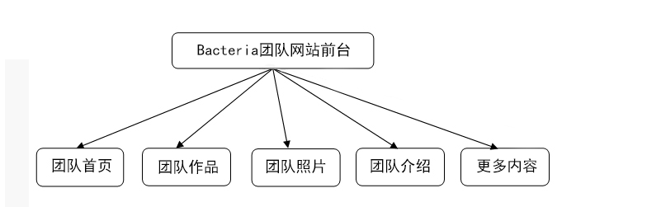

设计理念
采用简洁明了的排版、布局，主要通过蓝色调或者明亮色调来突出网页风格，也体现团队的理念以及展示团队的年轻与活力。

二、设计

2.1团队背景颜色#f1f1f1

2.2导航版块
1、导航文字（首页、团队作品、团队介绍、团队照片、更多）采用黑体，字符大小19.07，颜色为#000。
2、导航搜索框的文字（搜索）采用黑体，字符大小14.83,颜色# 656363。
3、版权声明中的文字（联系我们、关注我们）采用黑体，字符大小17.92,颜色# f7f8fc。
4、版权声明中的文字（您的姓名、邮箱、意见）字符大小11.28，颜色f7f8fc。
5、版权声明中的文字（邮箱、电话、微信公众号）字符大小13.16，颜色f7f8fc。
6、导航框的大小980*56。
7、导航背景颜色#fefbfb。
8、导航中的搜索框137*29,描边颜色#e5e5e5。
9、导航中颜色块的大小88*53。
10、顶部到导航的距离为96px。

2.3、位置版块
1、位置板块大小980*26

2.4、Banner版块

1、bannner高度为980*333

三、团队作品版块设计

3.1、导航、位置、banner（二、设计）

3.2、六边形版块

3.2.1山羊六边形（79*90）

1、山羊六边形顶部与banner的距离为39px。
2、山羊六边形与最左边的距离为22px。
3、山羊六边形与作品1封面距离为58px。
4、海马六边形与作品名称距离为20px。

3.2.2公牛六边形图案（79*90）

1、公牛六边形顶部与banner的距离为39px。
2、公牛六边形与左边的作品名称距离为135px。
3、公牛六边形与右边的作品名称距离为20px。
4、公牛六边形与作品2封面距离为58px。

3.2.3海马六边形图案（79*90）

1、海马六边形顶部与banner的距离为39px。
2、海马六边形与左边的作品名称距离为143px。
3、海马六边形与右边的作品名称距离为20px。
4、海马六边形与作品3封面距离为58px。

3.2.4羚羊六边形图案（79*90）

1、羚羊六边形顶部与作品1的距离为72px。
2、羚羊六边形与最左边的距离为20px。
3、羚羊六边形与右边的作品名称距离为20px。
4、羚羊六边形与作品4封面距离为56px。

3.2.5双鱼六边形图案（79*90）

1、双鱼六边形顶部与作品2的距离为72px。
2、双鱼六边形与最左作品名称的距离为135px。
3、双鱼六边形与右边的作品名称距离为20px。
4、双鱼六边形与作品5封面距离为56px。

3.2.6双子六边形图案(79*90)

1、双子六边形顶部与作品3的距离为72px。
2、双子六边形与最左作品名称的距离为143px。
3、双子六边形与右边的作品名称距离为20px。
4、双子六边形与作品6封面距离为56px。

3.3、作品名称版块

3.3.1作品名称1（113*46）
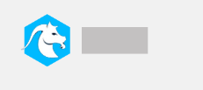
1.作品1与banne的距离为60px。
2.作品1与山羊六边形的距离为20px。
3.作品1与封面1的距离为81px。
4.作品1与公牛六变形的距离为135px。

3.3.2作品名称2（113*46）

1.作品2与banne的距离为60px。
2.作品2与公牛六边形的距离为20px。
3.作品2与封面2的距离为81px。
4.作品2与海马六变形的距离为143px。

3.3.3作品名称3（113*46）

1.作品3与banne的距离为60px。
2.作品3与海马六边形的距离为20px。
3.作品3与封面3的距离为81px。

3.3.4作品名称4（113*46）

1.作品4与封面1的距离为94px。
2.作品4与羚羊六边形的距离为20px。
3.作品4与封面4的距离为78px。
4.作品4与公牛六变形的距离为135px。

3.3.5作品名称5（113*46）

1.作品5与封面2的距离为94px。
2.作品5与双鱼六边形的距离为20px。
3.作品5与封面5的距离为78px。
4.作品5与双子六变形的距离为143px。

3.3.6作品名称6（113*46）

1.作品6与封面3的距离为94px。
2.作品6与双子六边形的距离为20px。
3.作品6与封面6的距离为78px。

3.4作品封面版块

3.4.1作品封面（264*219）
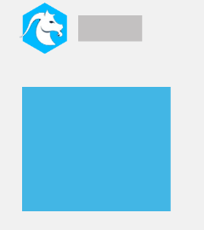
1.封面作品1与作品名称1的距离为81px。
2.封面作品1与山羊六边形距离为58px。
3.封面作品1与羚羊六边形距离为72px。
4.封面作品1与作品名称4距离为94px。

3.4.2作品封面（264*219）
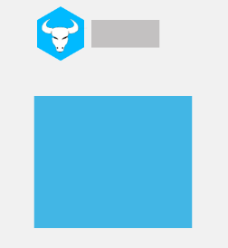
1.封面作品2与作品名称2的距离为81px。
2.封面作品2与公牛六边形距离为58px。
3.封面作品2与双鱼六边形距离为72px。
4.封面作品2与作品名称5距离为94px。
5封面作品2与封面作品1的距离为81px。
6.封面作品2与封面作品3的距离为95px。

3.4.3作品封面（264*219）
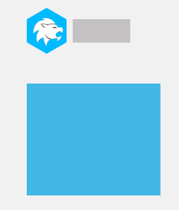
1.封面作品3与作品名称3的距离为81px。
2.封面作品3与海马六边形距离为58px。
3.封面作品3与双子六边形距离为72px。
4.封面作品3与作品名称4距离为94px。
5.封面作品3与作品名称2距离为95px。

3.4.4作品封面（264*219）
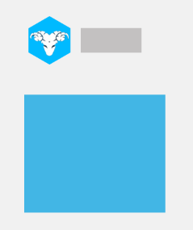
1.封面作品3与作品名称3的距离为78px。
2.封面作品3与羚羊六边形距离为56px。
3.封面作品3与页数的距离为62px。
4.封面作品3与封面作品4距离为81px。

3.4.5作品封面（264*219）

1.封面作品5与作品名称5的距离为78px。
2.封面作品5与双鱼六边形距离为56px。
3.封面作品5与封面作品4的距离为81px。
4.封面作品5与封面作品6的距离为95px。
5.封面作品5与页数距离为62px。

3.4.6作品封面（264*219）
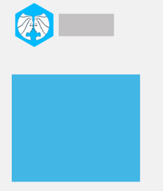
1.封面作品6与作品名称6的距离为78px。
2.封面作品6与双子六边形距离为56px。
3.封面作品6与作品名称5距离为94px。
4.封面作品6与页数距离为62px。

3.5页码版块
1.页码板块大小为42*47。
2.页码隔作品5大小为83px。
3．页码与最左边的距离为356px。
4．页码与最右边的距离为372px。
5．页码与合作团队的距离为78px。

3.6合作版块
1.文字大小24，黑体，颜色#000。
2.文字与页码的距离为78px。
3.文字与版权声明距离为219px。
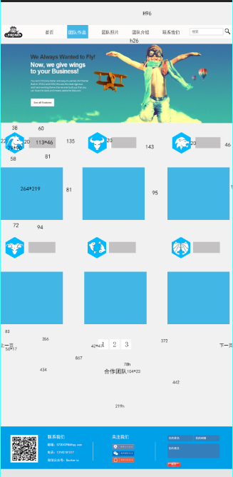

四、团队照片版块设计

4.1、导航、位置、banner（二、设计）

4.2六角形版块（281*312）
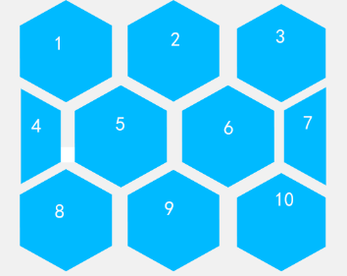

4.2.1六角形版块

1.六角形板块1与banner的距离为49px。
2六角形板块1与左边的距离为20px。
3.六角形板块1与六角形板块2距离为49px。

4.2.2六角形版块2
1.六角形板块2与banner的距离为49px。
2.六角形板块2与六角形板块1距离为49px。
3.六角形板块2与六角形板块3距离为53px。

4.2.3六角形版块3
1.六角形板块3与banner的距离为49px。
2六角形板块3与右边的距离为21px。
3.六角形板块3与六角形板块2距离为51px。

4.2.4六角形版块4
1.六角形板块4与banner的距离为310px。
2.六角形板块4与左边的距离为20px。
3.六角形板块4与六角形板块5距离为40px。
4.六角形的大小294*72。

4.2.5六角形版块5
1.六角形板块5与banner的距离为310px。
2.六角形板块5与六角形板块4距离为40px。
3.六角形板块5与六角形板块6距离为47px。

4.2.6六角形版块6
1.六角形板块6与banner的距离为310px。
2.六角形板块6与六角形板块5距离为47px。
3.六角形板块6与六角形板块7距离为28px。

4.2.7六角形版块7
1.六角形板块5与banner的距离为310px。
2.六角形板块7与六角形板块6距离为28px。
3.六角形板块的大小294*72。

4.2.8六角形版块8
1.六角形板块8与banner的距离为568px。
2.六角形板块8与六角形板块9距离为51px。
3.六角形板块8与最左边的距离为20px。
4.六角形板块8与页码数距离为919px

4.2.9六角形版块
1.六角形板块9与banner的距离为567px。
2.六角形板块9与六角形板块8距离为51px。
3.六角形板块9与六角形板块10距离为50px。
4.六角形板块9与页码数距离为908px。

4.3.0六角形版块10
1.六角形板块10与banner的距离为567px。
2.六角形板块10与六角形板块9距离为50px。
3.六角形板块10与最右边的距离为21px。
4.六角形板块10与页码数距离为908px。

4.3页码版块
1.页码的大小42*42。
2.总大小980*31。
3.页码与合作团队距离为81px。
4.页码大小与板块10的距离为908px。

4.4合作版块
1.合作字符大小24，黑体，颜色#000。
2.合作与版权声明距离为220px。
3合作与板块10的距离为908px。
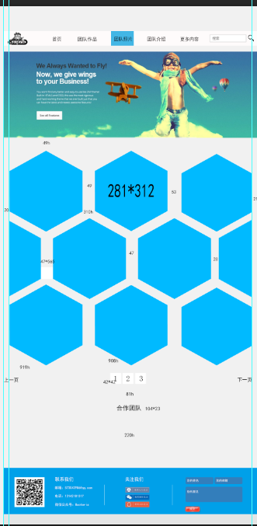

五、团队介绍版块设计

5.1、导航、位置、banner（二、设计）
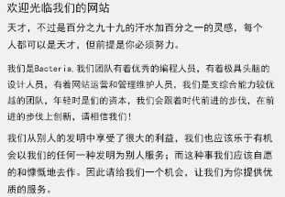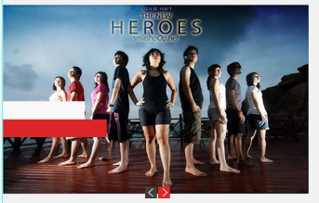

5.2团队介绍版块
1．团队照片大小495*307，与位置距离21px。
2．欢迎光临我们的网站，字符大小18.69，颜色#000，与位置距离21px，与团体照片距离为37px
3.文字介绍字符大小13.72px。

5.3为什么选择我们
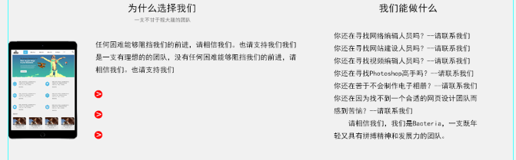
1.ipod大小为136*192，与团队照片距离为149px，与为什么选择我们相距30px，与团队个人照相距132px。
2.为什么选择我们字符大小为19.07，颜色#000。
3.一支不甘于报大腿的团队字符大小10,颜色#6b6a6a。
4.为什么选择我们板块大小为405*291px。
5.为什么选择我们与IPOD相距30px。
6.我们能做什么字符大小19.07px。
7.我们能做什么板块大小409*291。
8.我们能做什么板块与团队个人照相距115px。
9.我们能做什么板块与我们的团队相距33px。

5.4我们的团队
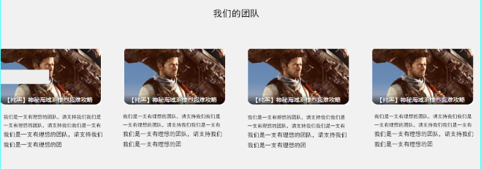
1.两边缩进5px。
2.照片大小为207*115.
3照片之间的距离为42px。
4.文字介绍板块为215*96.。
5.文字介绍与合作团队相距48px。

5.4合作团队
1.合作团队字符大小为19.07，颜色#000。
2.合作团队与板块设计相距374px。

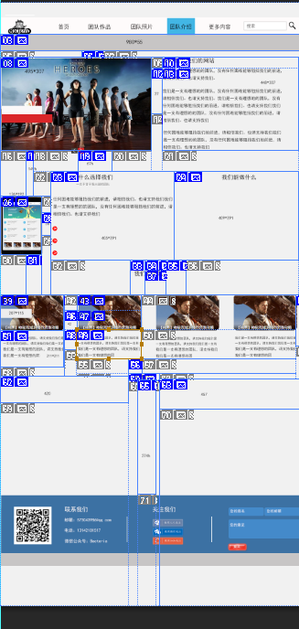

六、团队介绍版块设计

6.1、导航、位置、banner（二、设计）

6.2、作品版块
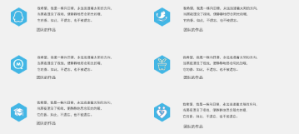
1.作品介绍板块大小为369*108。
2.作品板块与banner之间的距离为53px。
3.作品文字字符大小为12，黑体，颜色#000。
4.团队作品文字字符大小14，黑体，颜色#000。
5.作品1、3、5板块与作品2、4、6板块之间相距120px。
6.作品板块1与作品板块3之间相距67px。
7.作品板块3与作品板块5之间相距55px。
8作品板块2与作品板块4之间相距67px。
9.作品板块4与作品板块6之间相距55px。
10.作品板块5与团队照片（文字）相距39px。
11.作品板块6与图队照片相距97px。

6.2、团队照片版块
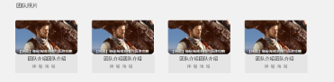
1.团队照片文字字符大小为18，黑体，颜色#000。
2.团队照片（文字）与团队照片相距41px。
3.团队照片大小为208*115px。
4.团队照片与团队照片相距47px。
5.照片文字介绍字符大小为16，颜色#000，黑体
6.神秘海域文字大小14，黑体，颜色#676363。
7.照片介绍板块208*61。
8.团队照片1与图标相距154px。
9.团队照片2与为什么选择我们相距58px。
10.团队照片10与我们能做什么相距56px。

6.3、为什么选择我们版块
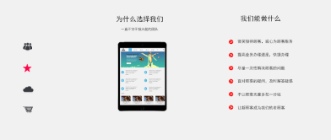
1.图标板块大小为208*251。
2.为什么选择我们板块大小为175*342。
3.我们能做什么板块大小为255*350。
4.图标与为什么选择我们相距126px。
5.为什么相距与我们做什么相距207px。
6.图标与版权声明相距118px。
7.为什么选择我们与版权声明相距125px。
8.我们能做什么与版权声明相距117。
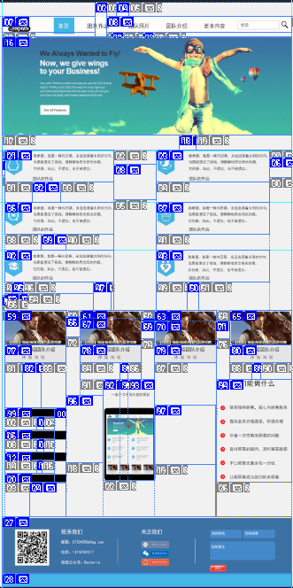

七、工具和方法论

采用软件：Dreamweaver、Photoshop。编程语言：Html、Javascript、Css。

